济南、泰安、曲阜、5日游

---推荐理由--
推荐指数： 全程不进购物店，留足充足时间领略大好河山！
精华景点： AAAAA【趵突泉】“天下第一泉”
AAAAA【五岳独尊泰山】登泰山，登高祈福。含泰山景交车。
AAAAA【衍圣公府】朝拜孔子的世袭衍圣公的后代居住的府第
舒适住宿：全程精选温馨舒适精品酒店！
独家赠送：【泰山祈福带】一家人将祝福挂在泰山山顶，沐浴泰山的灵气，必能心想事成！
每人领一个红包，开开心心幸福年，和和美美阖家欢，红包8-88不等
美食相约：【特色鲁菜】【孔府宴】【团圆宴】
品质出游：全程山东一车一导
郑重承诺：舒适的线路设计，细化的服务标准，更多游览时间，不更换景点，不减少景点，保证游览时间

行程安排：（行程、景点游览顺序、游览时间仅提供参考标准，具体视天气及游客实际游览情况，以及抵达的航班时间而定，旅行社有权在保证质量不减少行程景点情况下（或特殊情况下）对行程游览顺序予以调整，敬请谅解！）
第一天 |  | 桂林-济南 |  | 餐：无 |  | 宿：济南
机场集合，由专人协助办理登机牌，乘飞机赴济南，抵达后我们提供济南机场专属接送服务，落地零等候，接机后入住酒店。
第二天 |  | 济南-泰安（车程约2小时） |  | 餐：早、中、晚 |  | 宿:泰安
早餐后，乘车赴泰安，登天下名山之首五岳独尊的【泰山】自天外村乘环保车（已含），抵达泰山第二大天门【中天门】（车程30分钟左右），步行登山沿途游览秦皇御封【五大夫松】，天门云梯十八盘（十八盘垂直高度四百多米，似云梯垂落，银河倒流，被称为【“天门云梯”】奇观），雄伟巍峨的登天之门【南天门】，登上山顶信步天街、观气势磅礴的唐摩崖石刻体会一代明君的雄心壮志、最后驻足于泰山极顶被历代帝王视为最高荣誉封禅泰山的圣地【玉皇顶】一家人将祝福挂在泰山山顶，沐浴泰山的灵气，必能心想事成！ 原路下山。晚餐自行体验当地美食。入住酒店。
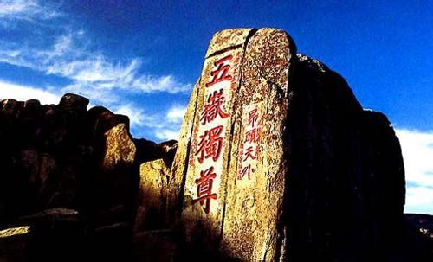
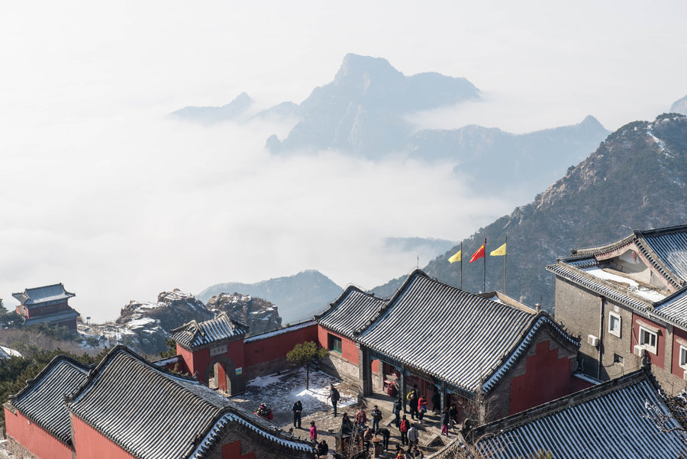

第三天 |  | 泰安-曲阜（车程约1.5小时） |  | 餐：早、中、晚 |  | 宿：曲阜
早餐后，游览【岱庙】岱庙位于泰山南麓、泰安市内。始建于秦汉，是古代历朝帝王奉祀泰山神、举行祭祀大典的地方，也是有名的道教圣地。岱庙的建筑群规模宏大，与北京故宫、山东曲阜三孔、承德避暑山庄，并称中国四大古建筑群。春天到了，岱庙里的腊梅花、玉兰花、碧桃花、樱花、牡丹花、芍药花争相开放，美不胜收！
在岱庙里体验【摸福】，天贶殿前扶桑石“走福路、绕福石、摸福树”接受天地祝福！
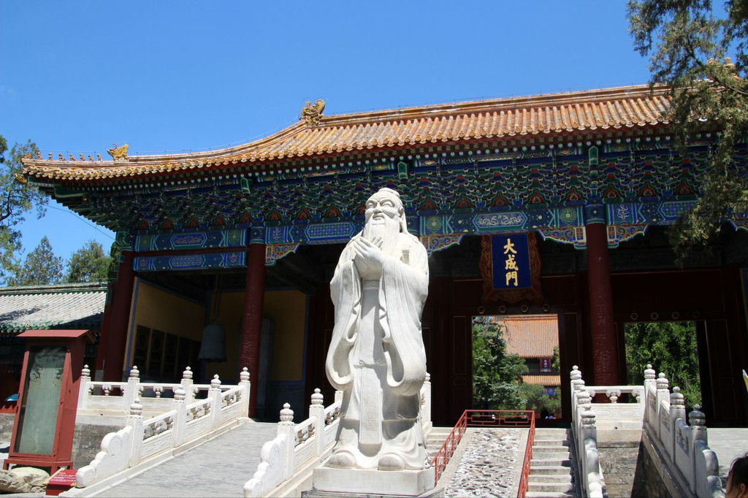
远离城市的喧嚣，触摸历史文化的脉搏，取一瓢泰山泉水，泡一壶泰山女儿茶，品味山水人文之恬然情趣~后乘车赴曲阜,游览【孔府】孔府又称“衍圣公府”，位于孔庙东侧，是孔子嫡系长期居住的府第，也是中国封建社会官衙与内宅合一的典型建筑。来到曲阜，可不要错过有名的孔府宴，几乎每一道菜都有典故。因此吃孔府菜，品的不仅是美味，还有文化的积淀。 孔府宴是历代衍圣公接待贵宾，袭爵上任，祭日、寿辰、婚丧时特备的宴席，菜品以北方菜为主，流传至今孔府宴逐渐集全国各地之精华，成为鲁菜一个重要组成部分。后入住酒店。
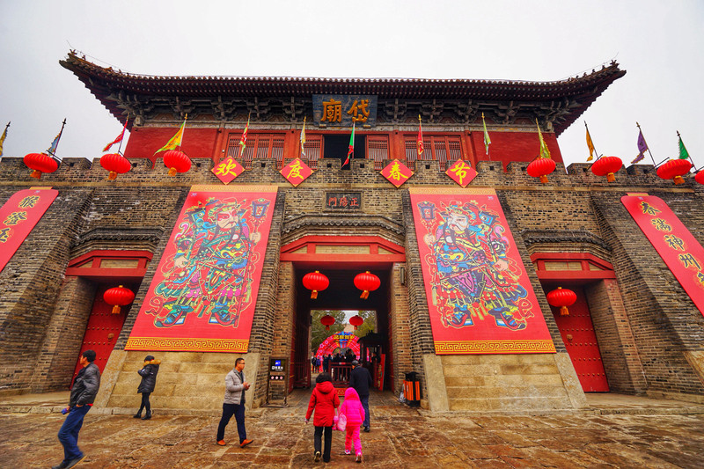

第四天 |  | 曲阜-济南（车程约2小时） |  | 餐：早、中、晚 |  | 宿：济南
早餐后，乘车返回济南，【泉城广场】齐鲁文化名人廊；金街泉城路，去芙蓉街感受：老济南家家泉水，户户垂杨的曾经美丽风
貌。【黑虎泉】 72名泉之一 黑虎泉是金代《名泉碑》、明代晏璧《七十二泉诗》和清代郝植恭《七十二泉记》所著录的济南“七十二名泉”之一，居于“黑虎泉泉群”之首。沿着护城河一直往西去，我们能够更好地欣赏大大小小的泉水。这一路，能看到不少泉眼，在盛水期，泉水争相喷涌，形态各异，十分有趣。【芙蓉街】芙蓉街是是济南市的老商业街，以街中芙蓉泉而得名，邻近历代两大府衙和贡院、府文庙及古城主干道。在古时，这里一向是文人墨客饮酒赋诗之地。现在的芙蓉街热闹非凡，无数的小商小贩，在路两边各据一摊或一店，国内外各色小吃琳琅满目。芙蓉街上每天游人不断，这里充满了热闹与活力。
游览【大明湖】（约60分钟）“皇上:您还记得当年大明湖畔的夏雨荷吗？”想必这句经典的台词，全国人都记忆犹新，素有“泉城明珠”之美誉，是济南三大名胜之一，一湖烟水，绿树蔽空，碧波间菡萏映日，景色佳丽。游览【趵突泉】（约60分钟）它位居济南“七十二名泉”之首，至今已有2000多年的历史。它也曾多次出现在文学作品中，有代表性的则是老舍笔下的《趵突泉》。游客来此也都是为了一睹趵突泉三股泉水喷发的壮丽景象。前往【漱玉泉】“漱玉”一词源于《世说新语·排调》中的“漱石枕流”。明代诗人晏璧曾有“泉流此间瀑飞经琼，静日如闻漱玉声”的赞语泉池呈长方形，四周围以汉白玉栏杆。池长4.8米，宽3.1米，深2米。【李清照纪念堂】，李清照（1084～约1155），号易安居士，济南人，宋代杰出女词人，为词坛“婉约派”代表，词作称“易安体”，对后世影响颇大。念堂为传统四合院民居形式。正面对称构图，四周曲廊，回环错落，变化有致。整个建筑采用宋代风格，取其意而不仿其形，体现了女词人所处时代气氛。晚入住酒店休息。
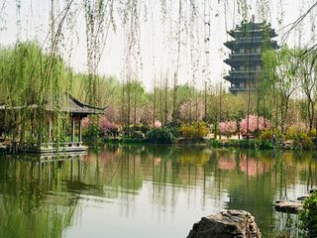
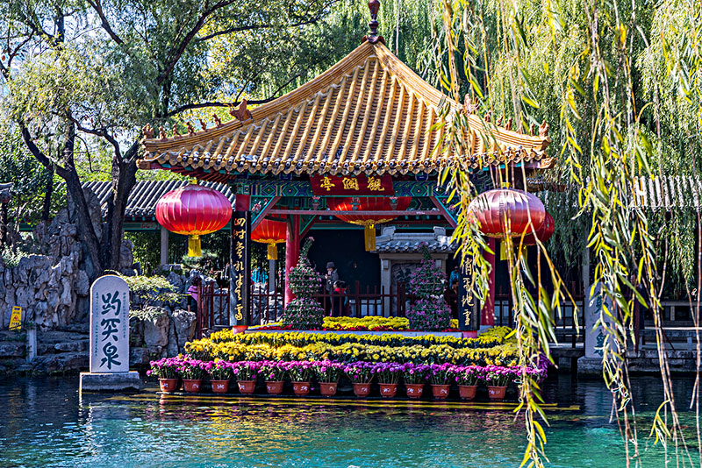

第五天 | 济南-桂林 |  |  |  | 餐：早、 |  | 宿：温馨的家
早餐后，根据航班时间送机，结束愉快的山东祈福之旅
费  用  包  含 |  |  | - 交通：当地旅游用车，保证一人一正座；  2、门票：景点第一大门票 泰山索道不含。  3、酒店：入住精品酒店（如出现单男单女，将收取房差或采取拼房、三人间方式进行协调）  4、用餐：全程4早6正餐 30元/餐 团队餐、50元/标团圆宴 十人一桌八菜一汤（不含酒水）不吃不退  5、导服：当地持证地接服务；(团队人数不足8人司机兼导游)
费  用  不  含 |  |  | - 行程中列明未含或行程以外活动项目所需的自费项目、酒店内的酒水、洗衣等一切私人开支；  - 景点内园中园门票、游船或区间车、全陪费用、旅游意外保险；行程自费项目和导游员另行推荐的自费项目，由客人自愿选择，须经游客书面签字同意；  - 如出现单男或单女，要补单房差元/人。  4、12岁以下儿童不含门票、不占床不含酒店早餐。如超高产生门票及其他费用由家长现付；
温  馨  提  示 |  |  | 1.接团方式:举导游旗,在火车站或机场出站口接。  2.若因不可抗因素（如台风、海啸、地震等）造成行程调整或船票变化，我社尽力协调，但由此增加的费用，客人自理并在当地现付。  3.如出现单男单女由客人自补房差；非常规进出及行程外延住的客人，我社不负责接送。  4.客人因有老年证、学生证、军官证等证件门票产生优惠的均按门票折扣价退款，不能按挂牌价格退款。  5.请提示客人：如在当地未产生费用需回当地退款的，一定向地陪索要证明，否则视为放弃。  6.在当地游览过程中出现问题，请及时与当地地陪导游或地接社反映，以便快速协调处理，以免为您造成不便。  7.山东宾馆、酒店不再提供免费一次性日用品，请提醒客人自备卫生洗漱用品。敬请组团社提醒游客给予理解并配合。  8. 自由活动期间请客人注意自身安全。行程中所含海水浴场的游览活动，严禁游客下海游泳，以免造成安全隐患，如游客自行下海，我社不承担任何法律责任。
山  东  旅  游  注  意  事  项 |  |  | 1.吃：团队餐主要以鲁菜为主，重色重味。主食以馒头、米饭为主。为了防止水土不服，吃饭前最好2.能喝点醋或吃点生蒜，注意餐饮卫生。  3.住：山东住宿条件和内陆发达地区有差别，因海滨城市特殊地理环境，海边宾馆相对潮湿，敬请谅解。  4.游：山东景点人文景观较多，请注意听导游讲解；山东属于大陆性季风气候，四季分明、气候干燥，请多喝水。  5.购：旅游过程中，本行程未安排任何指定购物店及其它任何自费项目，当地客人所有消费属个人行为，敬请游客在当地谨慎消费，我社不承担任何法律责任。  6.娱：旅游过程当中，建议大家不要单独外出，注意安全，不要前往歌舞厅等娱乐场所。  7.特别提示：请保管好个人财产财物。贵重物品（价值人民币千元以上物品）请随身携带，如手机、相机、摄录机、笔记本、金银首饰、现金钱包、身份证、银行卡等。入住酒店请将贵重物品寄存酒店前台，旅游游程中如不好携带要将物品放在车上，请一定提前在导游处备案，导游会多加注意，以免物品丢失。如客人未提前做备案，物品发生丢失或损坏，我社不承担任何法律责任。  8.重要事项：行程中所含海水浴场的游览活动或客人非行程内以及行程内自由活动期间，严禁游客下海游泳，以免造成安全隐患，如游客自行下海，我社不承担任何法律责任。在行程内或非行程内，请游客一定注意人身安全的保证，不要进出娱乐场所、歌舞厅、网吧容易存在安全隐患的场所；不要与人产生争执，如出现争执等情况，请立即与导游以及旅行社取得联系，并报警处理，不要产生身体冲突，以免受伤。
特  别  声  明 |  |  | 为了确保旅游顺利出行，防止旅途中发生人身意外伤害事故，请旅游者在出行前做一次必要的身体检查，如存在下列情况，请勿报名：  （1）传染性疾病患者，如传染性肝炎、活动期肺结核、伤寒等传染病人；  （2）心血管疾病患者，如严重高血压、心功能不全、心肌缺氧、心肌梗塞等病人；  （3）脑血管疾病患者，如脑栓塞、脑出血、脑肿瘤等病人；  （4）呼吸系统疾病患者，如肺气肿、肺心病等病人；  （5）精神病患者，如癫痫及各种精神病人；  （6）严重贫血病患者，如血红蛋白量水平在50克/升以下的病人；  （7）大中型手术的恢复期病患者；  （8）孕妇及行动不便者； 另：70岁以上老人、16岁以下儿童请在家人陪同下出行。  此团任何证件包括老年证、军官证、残疾证等均无优惠，敬请谅解！

